**OGU_24. 3. 2020_Navodila za predstavitev teme s pomočjo programa**

**Power Point**

Spodaj imate navodila za nadaljnje delo in sicer **za PREDSTAVITEV TEME IZ UMETNIH SNOVI S POMOČJO RAČUNALNIŠKEGA PROGRAMA POWERPOINT.**

**Učenci, ki nimate možnosti za izdelavo te predstavitve, mi sporočite to na elektronski naslov in se bomo dogovorili za izdelavo plakata.**

**MOŽNE TEME SO:**

* **Proizvodnja umetnih snovi**
* **Delitev umetnih snovi**
* **Opis in lastnosti umetnih snovi, ki jih najpogosteje uporabljamo v vsakdanjem življenju: Polivinilklorid, Polietilen, Poliamid, Polistirol, Polipropilen, Akrilno steklo, Poliesterske smole, Teflon, Smole..**
* **Polizdelki iz umetnih snovi**
* **Dobre in slabe strani uporabe umetnih snovi**
* **Obdelava umetnih snovi**
* **Umetne snovi in okoljska problematika**
* **…. še sami dodajte..**

**UPORABITE LITERATURO, KI JO IMATE DOMA(enciklopedije, …) TER SPLETNE VIRE. Učbenika za izbirni predmet OGU na žalost ni v e-obliki, vaši učbeniki pa so ostali v šoli.**

**Ko si boste izbrali temo, mi to sporočite na moj e-naslov(samo temo!). Nalogo pa morate opraviti do 8. 4. 2020.**

**Učenci, ki ste pri obeh izbirnih predmetih(OGL in OGU) lahko predstavitev pri enem od obeh predmetov pošljete teden dni kasneje.**

**Navodila za delo najdete spodaj. Skrbno jih preberite in upoštevajte.**

**ŽELIM VAM VELIKO USPEHA PRI DELU!**

1 NAVODILO ZA IZDELAVO PREDSTAVITVE

Predstavitev je sestavljena iz naslednjih delov(diapozitivov):

**1. NASLOVNICA(prvi diapozitiv):**

- naslov šole(na vrhu na sredini),

- sedež šole(na vrhu na sredini)

- logotip šole(na vrhu na sredini)

- ime in priimek avtorja,

- razred avtorja,

- ime predmeta,

- ime in priimek učiteljice,

- kraj in čas nastanka predstavitve(spodaj na sredini)

**Primer prvega diapozitiva:**

Osnovna šola Dobrna

Dobrna 1, Dobrna



PROIZVODNJA UMETNIH SNOVI

AVTOR(-ICA): Janez Novak, 7. c

PREDMET: Obdelava gradiv-UMETNE SNOVI

UČITELJICA: Marija Boršič

Dobrna, 21. 3. 2020

**2. UVOD(drugi diapozitiv)**

**V uvodu na kratko predstavite vsebino, o kateri boste govorili.**

**Primer(izgled diapozitiva):**

PROIZVODNJA UMETNIH SNOVI:

* surovine za izdelavo umetnih snovi
* proizvodnja umetnih snovi

**3. VSEBINA SNOVI (od tretjega diapozitiva naprej)**

Obvezno mora vsebovati slikovni material (**najmanj 6 slik**, ki morajo biti oštevilčene in podnapisane, da se ve, kaj predstavljajo). Število diapozitivov vsebine ni omejeno.

Primer(za slikovni material):

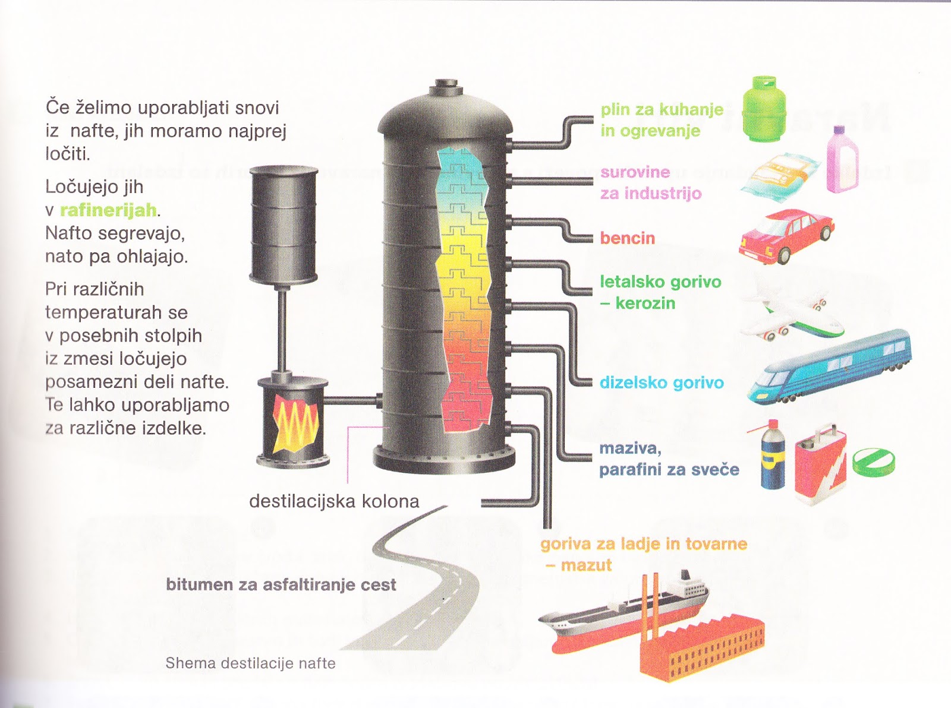

Slika 1: Shema destilacije nafte

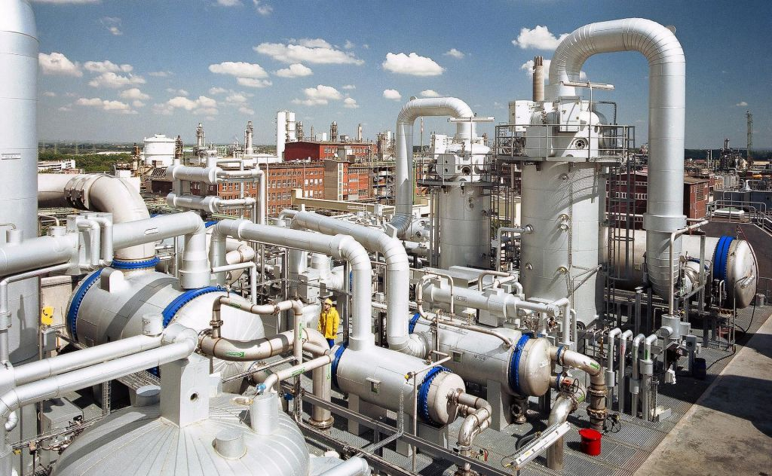

Slika 2: Kemična industrija

**4. ZAKLJUČEK(na svojem diapozitivu)**

**Po alinejah navedete, kaj novega ste se naučili.**

**5. VIRI IN LITERATURA(na svojem diapozitivu/-ih)**

**Uporabite literaturo, kjer je avtor znan. To velja tako za knjige kot za internetne vire.**

**Uporaba literature – WIKIPEDIJA, DIJAŠKI.NET IN ŠTUDENTSKI.NET je PREPOVEDANA, ker je strokovno lahko oporečna.**

Literaturo se napiše na naslednji način:

* priimek avtorja(urednika),
* prva črka imena,
* naslov knjige,
* izdajatelj,
* letnica izdaje,
* uporabljene strani.

Če uporabljate spletne vire, se poleg podatkov napiše še spletni naslov in datum dostopa.

Primeri zapisa različne literature:

**Primer citiranja literature(knjiga):** Čižek, B. *Enciklopedija za vedoželjne.* Ljubljana: Prešernova družba, 2002, str. 215

**Primer citiranja literature(splet):** Vrtačnik, M. *Nafta kot surovina* Ljubljana, 2018. Dostopno na: https://eucbeniki.sio.si/kemija3/1254/index2.html

(23.3. 2020)

**Literatura(knjižna, spletna) se napiše po abecednem vrstnem redu.**

**Viri slik se prav tako napišejo po abecednem vrstnem redu.**

**Primer zapisa virov slik:**

**Slika 1:** Shema destilacije nafte. Dostopno na:

[http://naravoslovje6jrcez.blogspot.com/2018/09/viri-snovi-in-uporaba.html (23](http://naravoslovje6jrcez.blogspot.com/2018/09/viri-snovi-in-uporaba.html%20(23). 3. 2020)

**Slika 2:** Kemična industrija. Dostopno na:

[https://svetkapitala.delo.si/ikonomija/bo-kemicna-industrija-plesala-drugace-192768 (23](https://svetkapitala.delo.si/ikonomija/bo-kemicna-industrija-plesala-drugace-192768%20%20(23). 3. 2020)

**6. ZADNJI(ZAKLJUČNI) DIAPOZITIV**

Napiše se Hvala za pozornost oz. kaj podobnega (seveda v slovenskem jeziku). Tako se ve, da ste s predstavitvijo zaključili.

2 TEHNIČNE ZAHTEVE

2.1 Izdelava diapozitivov

- pisava(čez celo predstavitev): ARIAL

- velikost pisave: 28 pt,

- za naslove in podnaslove: 32 pt,

- na naslovnici: 18 pt in naslov 32

- viri in literatura: 12 pt, podnapisi slik pa 14 pt

2.2 Rok oddaje predstavitve: **SREDA, 8. 4. 2020**

2.3 Predstavitve pošljite po elektronski pošti na naslov: [marija.borsic@os-dobrna](mailto:marija.borsic@os-dobrna).si Komunikacija po elektronski pošti: Primer je podan spodaj v okvirčku:

**Zadeva:** OGU_Proizvodnja_umetnih_snovi

**Dopis:**

Spoštovani!

V prilogi pošiljam predstavitev za izbirni predmet…

Lep pozdrav!

Janez Novak, 7. c

**Priponka:**

Predstavitev_OGU_Novak_Janez_Proizvodnja_umetnih_snovi_april2020